pressrelease

PRESSMEDDELANDE FRÅN SONY 20 september 2007

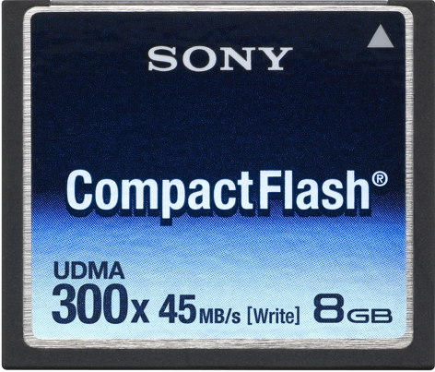

Sony 300x CompactFlash:
Supersnabba CompactFlash-kort med hög kapacitet för avancerade systemkameror

Nu lanserar Sony tre mycket snabba (300x*) CompactFlash-kort (45 MB/sek) för att möta kraven från proffsfotografer och avancerade amatörer på hög lagringskapacitet och snabb överföringshastighet.

Lanseringen sker samtidigt som Sony introducerar nya α700 systemkameran. Sonys Compact Flash är framtagna för att klara av att utnyttja samtliga funktioner i nya α700 kameran.

Med UDMA (Ultra Direct Memory Access) har de nya korten en överföringshastighet på hela 45 MB/sek vid lagring av bilder. De nya CompactFlash 300x-korten kompletterar tidigare modeller med 66x och 133x överföringshastighet, och finns i storlekarna 2 GB, 4 GB och 8 GB.

De nya snabba CompactFlash 300x-korten innebär att det med en UDMA-klar systemkamera går att ta fler bilder per sekund än med konventionella minneskort. Överföringen av bilderna till dator går också betydligt snabbare. Ett 8 GB CompactFlash-kort kan lagra upp till 2 000 Jpeg-bilder** med 12 megapixels upplösning.

Sonys CompactFlash-kort är kompatibla med en mängd olika produkter som är utrustade med CompactFlash-läsare, som t ex både systemkameror och kompaktkameror, skrivare och andra bild- och datortillbehör. Många datorer har idag inbyggd CompactFlash-läsare, medan andra datorer kan utnyttja någon av alla de adaptrar och kortläsare som finns på marknaden.

Minneskorten i 300x-serien har hela fem års garanti. Såväl 133x- som den nya 300x-serien omfattas dessutom av Sonys unika ”Image Recovery Service”, som gör det möjligt att återskapa raderade bilder från minneskorten.

SLUT
** Antalet bilder bygger på användningen av en Sony systemkamera α700. Det exakta antalet bilder beror på motivtyp.
Priser: Från ca 700 kr inkl moms

Lansering på marknaden: Oktober 2007

För ytterligare information, kontakta Sony Sverige:
Fredrik Fagerstedt, 08-585 450 32, 0709-62 55 11, fredrik.fagerstedt@sony.se

Bild finns att hämta på Newsdesk, via länk på www.sony.se/press

Tekniska fakta Sony CompactFlash
 | 66x-serien | 133x-serien | 300x-serien
Kapacitet/Modellkod | 1 GB / NCFB1G  2 GB / NCFB2G  4 GB / NCFB4G | 2 GB / NCFC2G  4 GB / NCFC4G | 2 GB / NCFD2G  4 GB / NCFD4G  8 GB / NCFD8G
Driftspänning | 3,3 eller 5 volt | 3,3 eller 5 volt | 3,3 eller 5 volt
Skrivhastighet | 9 MB/sek | 20 MB/sek | 45 MB/sek
Läshastighet | 10 MB/s | 20 MB/s
Storlek (b x h x d) | 42,8 x 36,4 x 3,3 mm | 42,8 x 36,4 x 3,3 mm | 42,8 x 36,4 x 3,3 mm
Drifttemperatur | 0 till 70 ºC | -25 till 85 ºC | 0 till 60 ºC
Garanti | 5 år | 5 år | 5 år
Förpackningen omfattar | CompactFlash-kort, förvaringsfodral, bruksanvisning, garantikort | CompactFlash-kort, förvaringsfodral, bruksanvisning, garantikort | CompactFlash-kort, förvaringsfodral, bruksanvisning, garantikort
Stöd |  | Image Recovery Service | Image Recovery Service

Om Sony
Sony tillverkar produkter inom audio-, video-, kommunikations- och informationsteknik för konsument- och proffsmarknaden över hela världen. Sony har med sina musik-, bild-, spel- och onlineverksamheter en unik position att vara ett av de ledande varumärkena inom digital underhållning.
Sony-koncernens försäljning för räkenskapsåret som slutade den 31 mars 2007 uppgick till 55,83 miljarder euro (8 296 miljarder yen) , baserat på en genomsnittlig växelkurs under samma period på 148,6 yen på 1 euro. Koncernen har ca 163 000 medarbetare världen över.
I Europa nådde Sony en försäljning på 13,71 miljarder euro (2 038 miljarder yen) under räkenskapsåret som slutade den 31 mars 2007. Sony Europe, med huvudkontor i Sony Center vid Potsdamer Platz i Berlin, svarar för företagets europeiska affärsverksamhet inom elektronik och nådde under samma period en försäljning på 9,12 miljarder euro.
Mer information om Sony finns på www.sony.se eller www.sony-europe.com.

– Denna release är distribuerad från Sony Sverige, Lennart Thulin, Press/PR
lennart.thulin@norsholmen.se, 08-585 45 000, eller mobiltelefon 0705-106 106.

